故乡啊！常州！

常州市武进区礼河实验学校 八（3）班 杨晨
听说省运将在我美丽的故乡——常州揭开帷幕，我的心中满是喜悦与自豪。常州啊，你的古色古香，你的魅力古韵，带给我们多少回忆！带来多少美丽！
伴着对故乡常州的热爱，我们热衷的小记者便踏上了寻访常州古迹的道路。
经过了约半小时的车程，我们在古运河上游的皇华亭下了车，便开始了这激动人心的短途路程。。
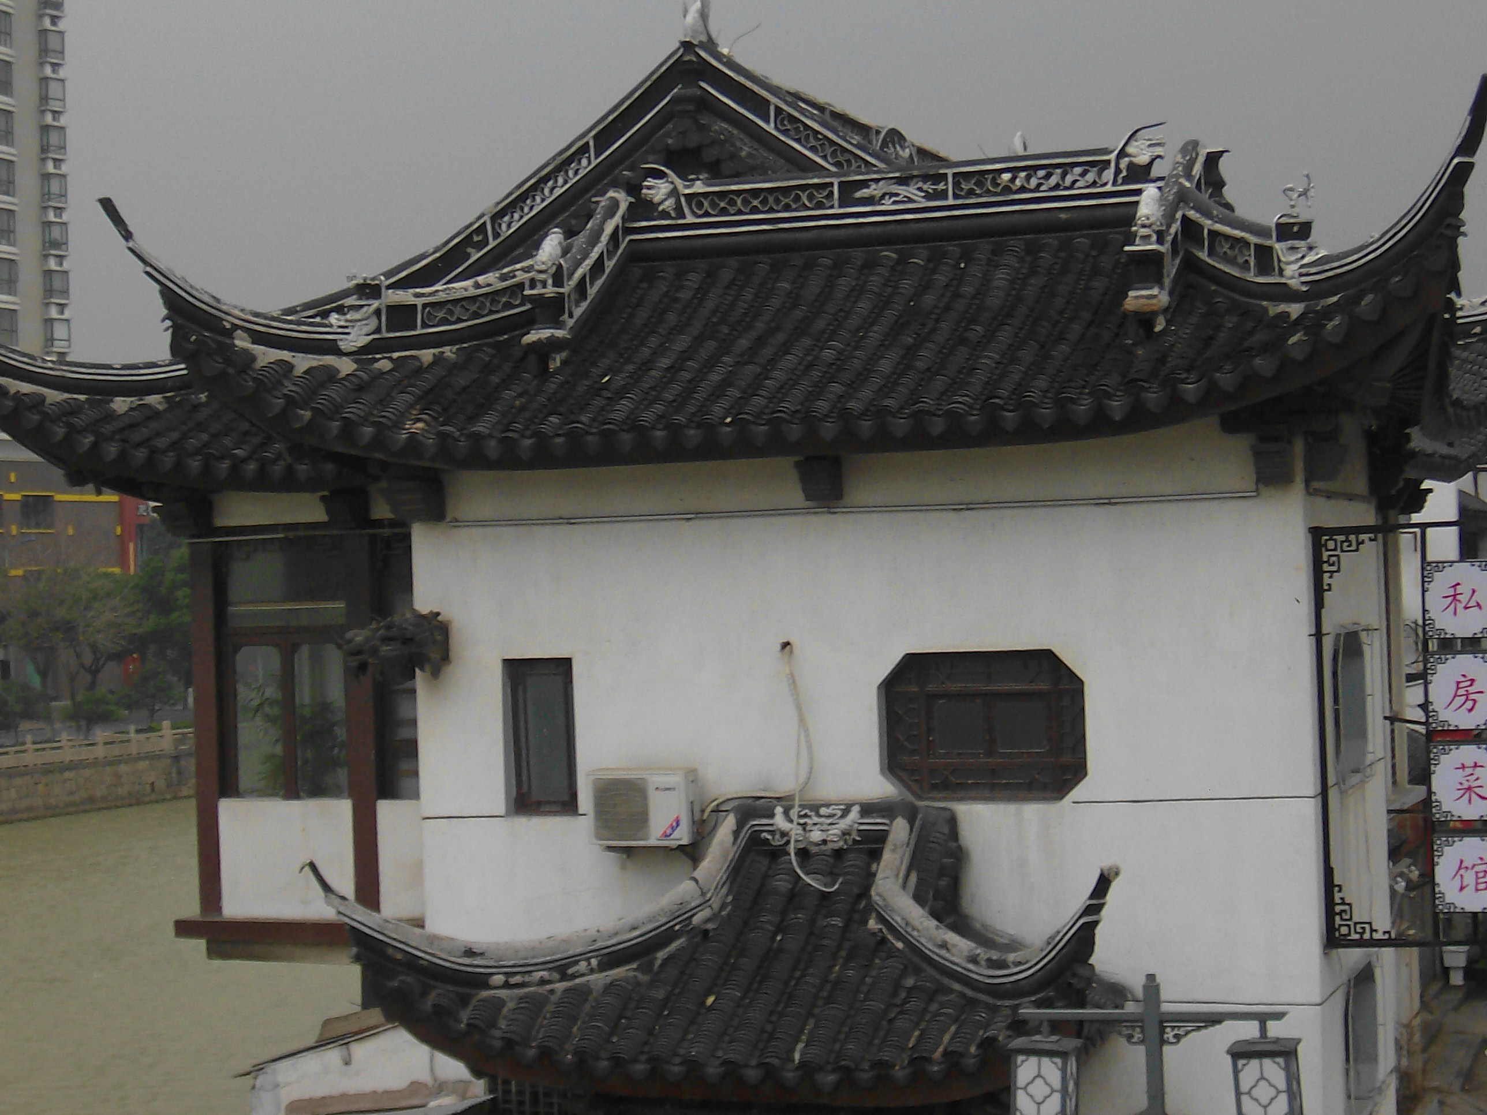
一路上，眼前的房子都是仿古型的，就连卖梳篦等常州特产的商店也都穿上了“古装”，我们仿佛穿越了时空，来到了古代。房顶的两边都刻着各式各样的图案，有龙有凤，真可谓“龙凤呈祥”。但运河的另一边却又是充满着现代气息的房屋建筑，仅一河之隔，却有着两种截然不同的风格。这不由得让我想到常州多少年来的巨大变化。
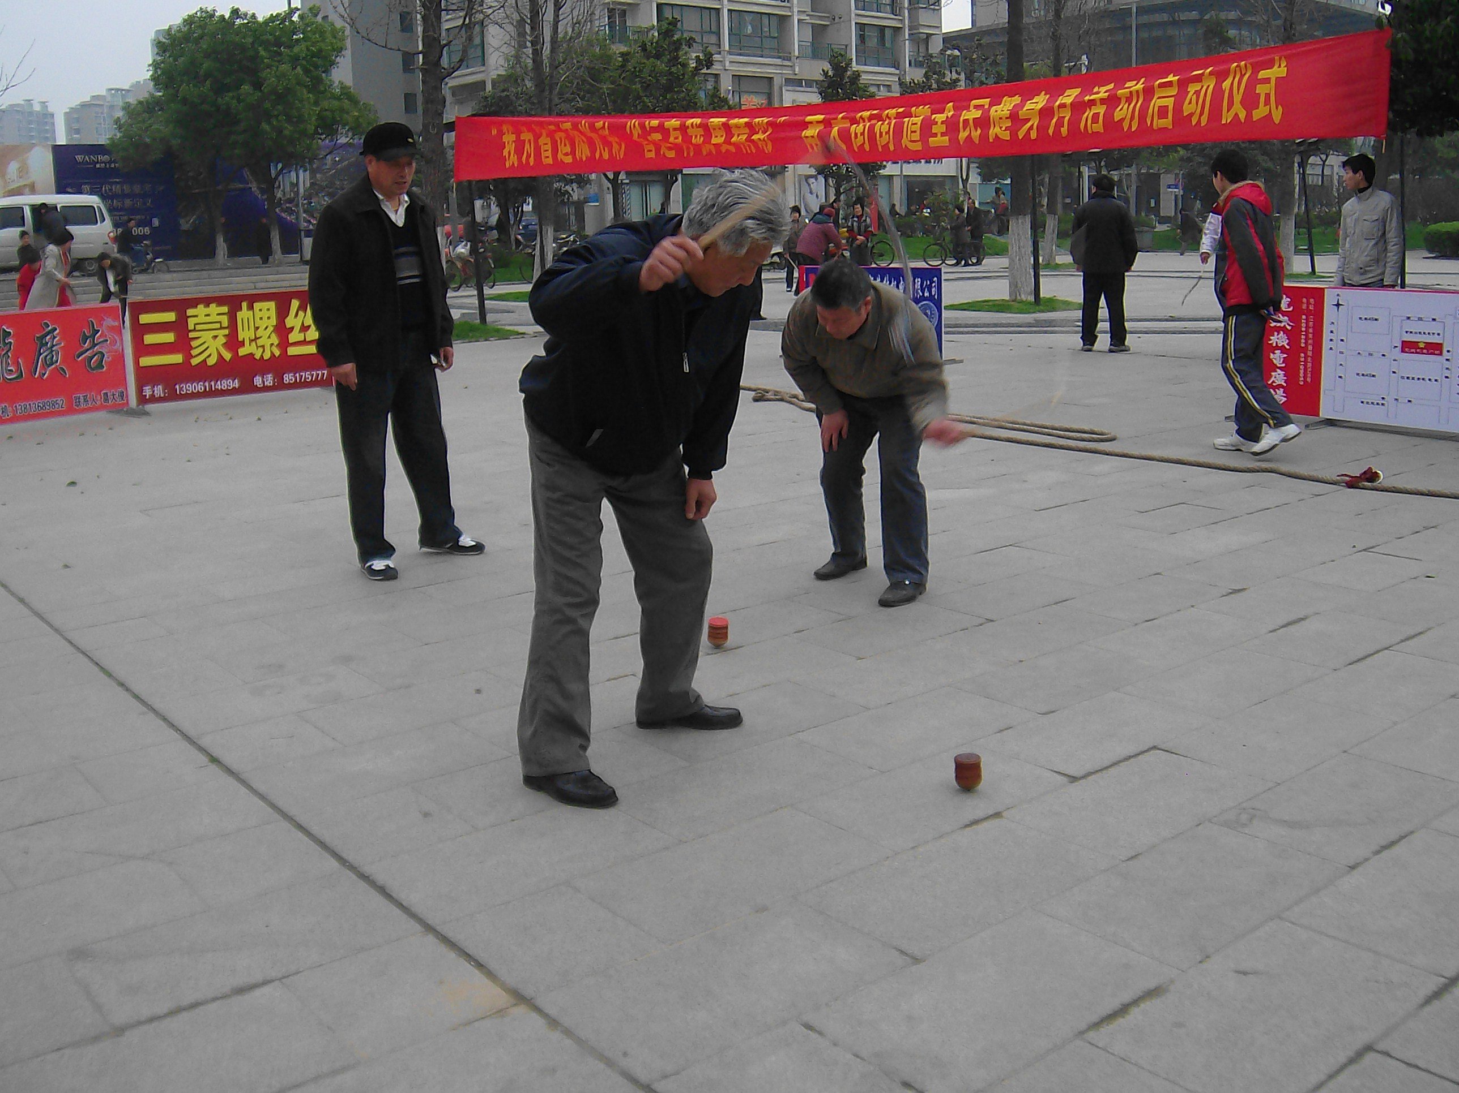
在一路花香，一路古色的途程中，我们还遇到了生活频道组织的“万民陀螺大赛”，看着这些可爱的老人们毫不畏惧这呼呼的大风，坚持联系陀螺的样子，我不由得按下了照相机的快门。
日近中午，我们来到远近闻名的双桂坊，一路闻着，一路看着，一路尝着。
品尝过了美食，接下来我们向今天的压轴战——东坡公园进军。
东坡公园地处常州市区东部，系名胜古迹与自然风光相结合的江南园林。南宋时，常州市民为纪念北宋大文豪苏东坡来常，泊舟于此，而建"舣舟亭"作纪念。清康熙、乾隆二帝南巡时，在此兴建过万寿亭行宫，重修过舣舟亭。舣舟亭基址原名文成坝，传说常州历来人文荟萃，为保住常州才气不东流，因而在古运河上筑坝使河水绕个大弯东去。苏东坡曾十一次到过常州，最后终老于常州。
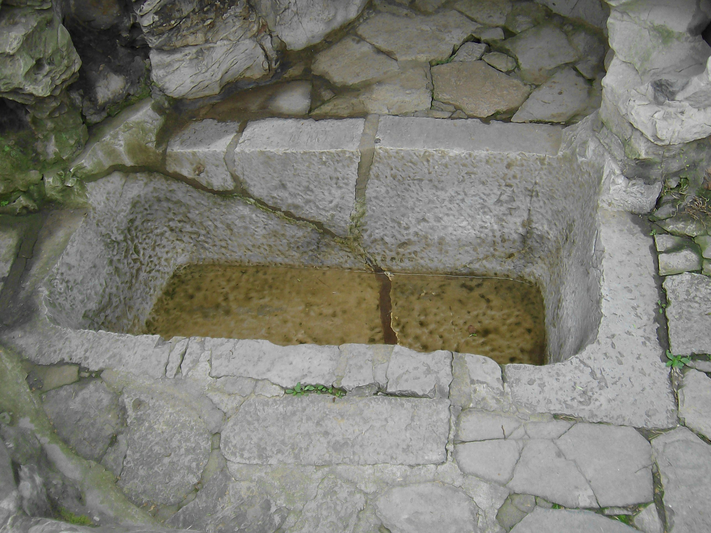
走过一些林廊，我们一眼便看见了这东坡洗砚池，洗砚池上，嶙峋圆润的山石堆砌了一座玲珑剔透的假山，假山四周花木葱茏，香气盈盈。常州清代诗人赵翼对洗砚池作过这样的描述：洗砚池“系白石凿成，底旁有小孔，去其楔，水立涸。以新水溢之，容十五六石许，积水盛夏不败”。据史载，现存东坡公园的洗砚池，是从“藤花旧馆”

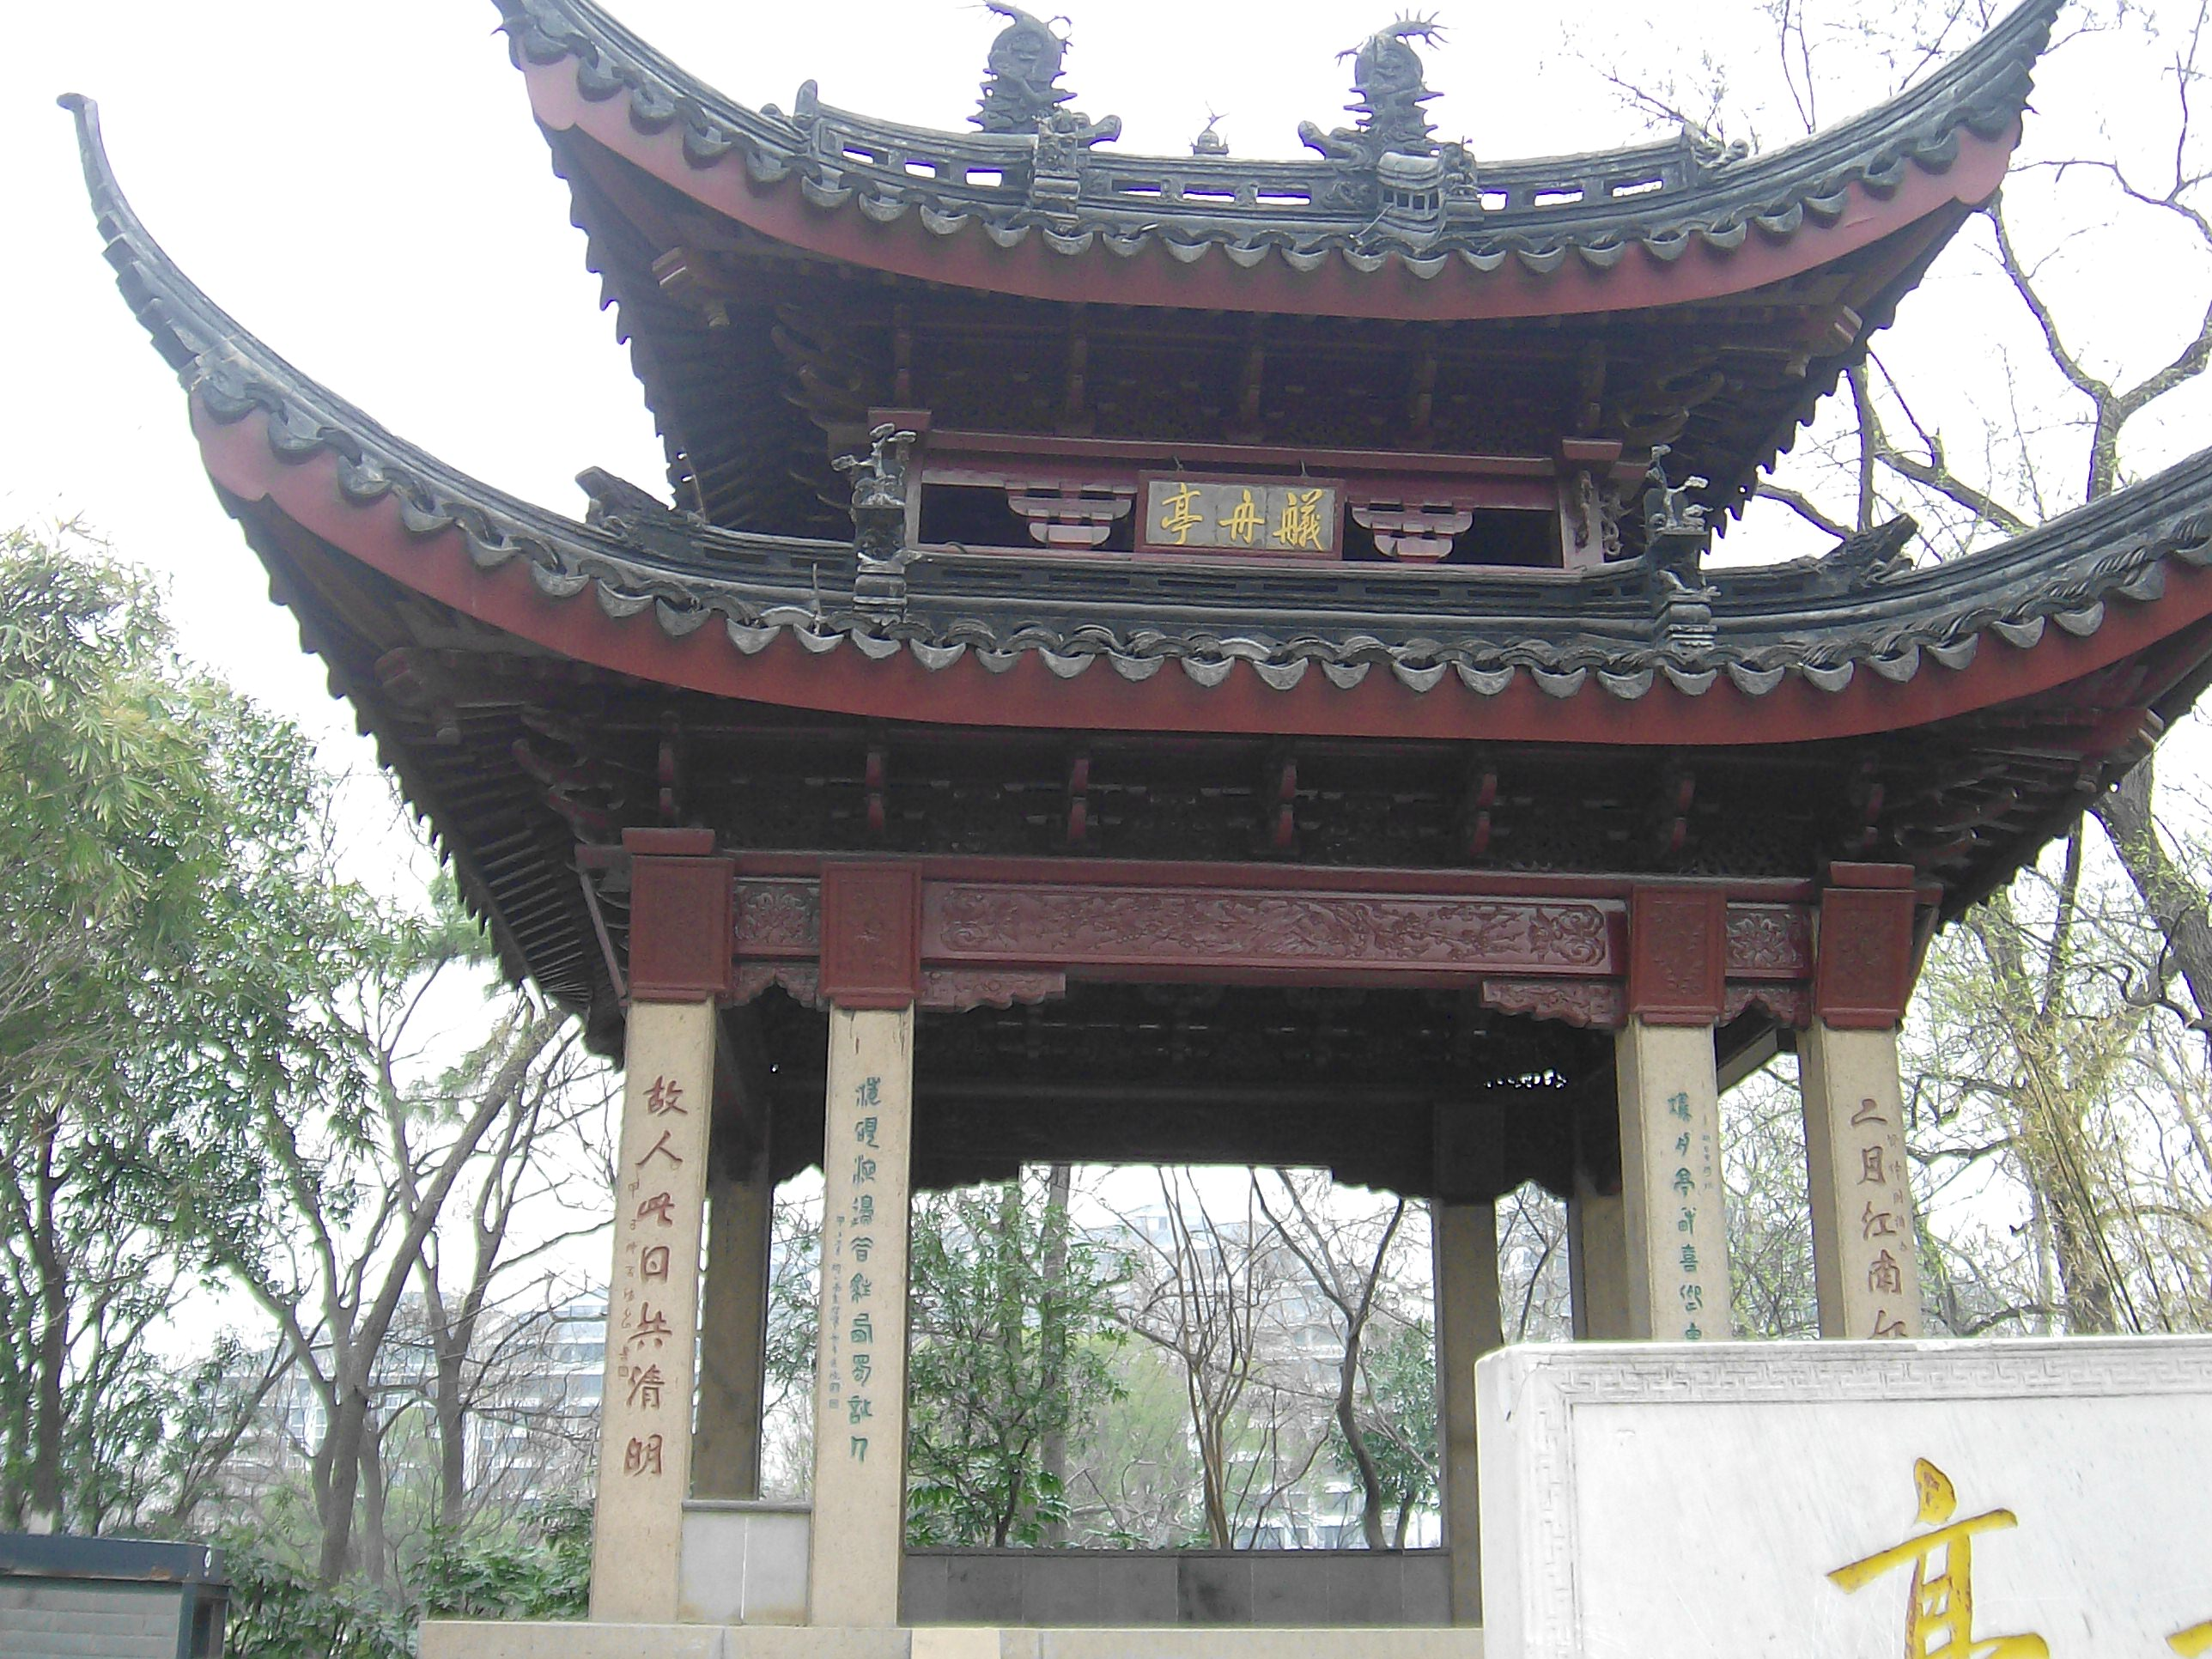
再爬过几层台阶，就来到了壮观的舣舟亭舣舟亭大门采用传统砖雕工艺，上刻镏金"舣舟亭"三字。进园门后，只见白墙分隔，山石对景，洞门作框景，漏窗为借景，走廊相连，配植松竹花木，层次有致，呈现出我国古典园林风格。令我印象深刻的便是那两幅纂刻的对联，虽然我不是很懂，不过从那大气中又带几分秀气的字体，就让我领略到了舣舟亭的精美艺术。

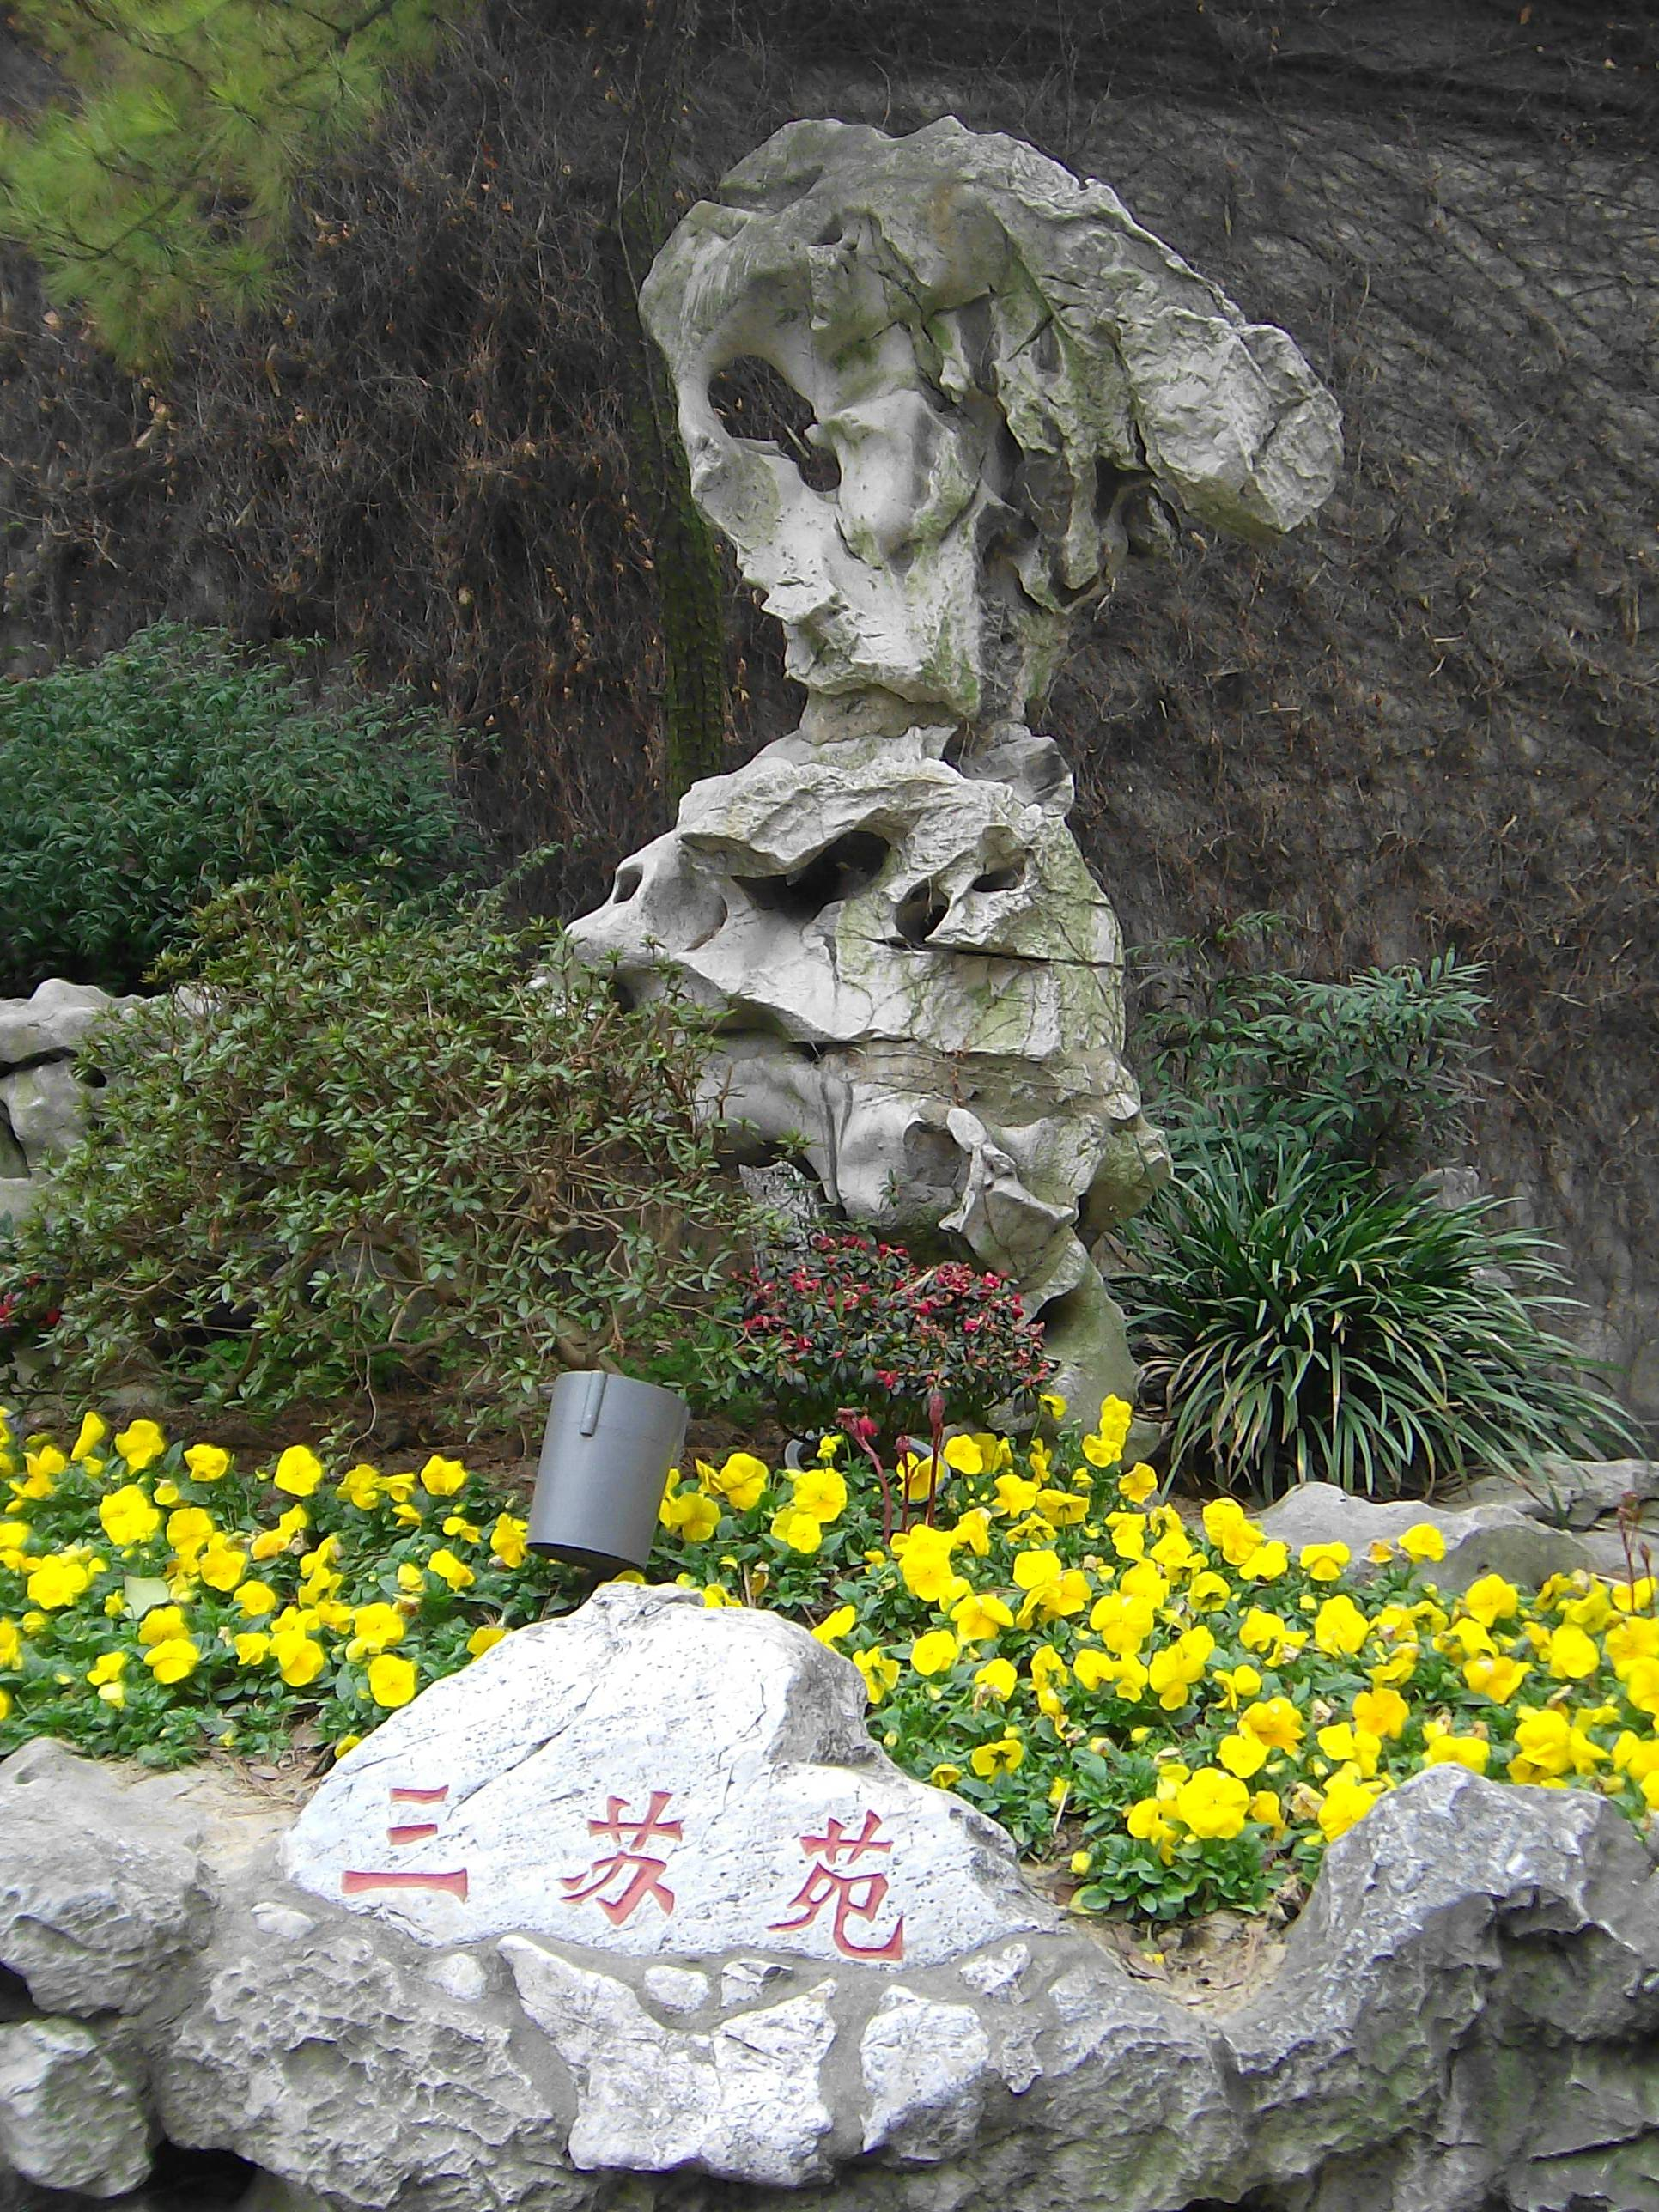
每个建筑，都给人带来古韵的气息。比如桌子上镌刻着象棋棋盘，还有那拱桥，那三苏苑，我依稀记得涓涓流水，和那老人们唱着《天路》的歌声，回荡在常州的天空之城，融合在我们的心中。

一天的寻访，使我们满载而归。不仅满足了视野的开阔，也满足了精神的追求。常州啊！我的故乡！我祝福你在日后的每一天，愈加美丽！愈加辉煌！

